Das muss bei der Digitalisierung mit msd/3 Decodern bei Loks mit Softdriv Sinus Motor beachtet werden
Manche Lokomotiven wie BR E 10.12 (Märklin 39121) usw. haben einen Sinus Motor. Bei diesen Loks muss unbedingt folgende Einstellungen getroffen werden, sonst funktioniert die Digitalisierung nicht.

Einstellungen Schritt für Schritt im mDecoderTool3 von Märklin (Version 3.6.0)

Motor auswählen
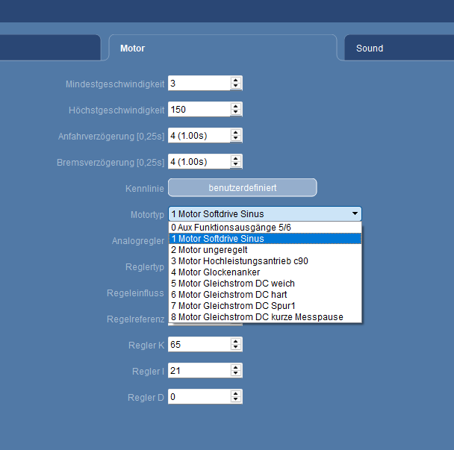

AUX 3 und AUX 4 als Logikausgang definieren
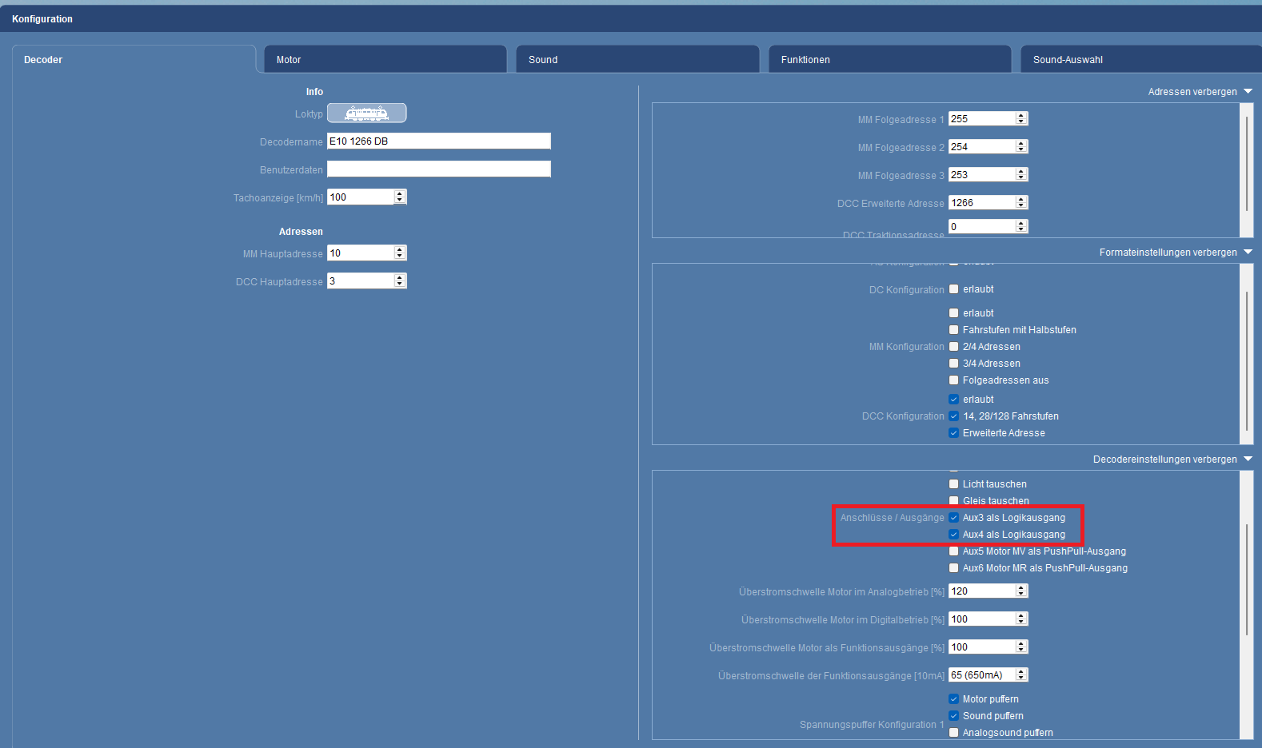

AUX 3 und AUX 4 auf "Dauerein" setzen
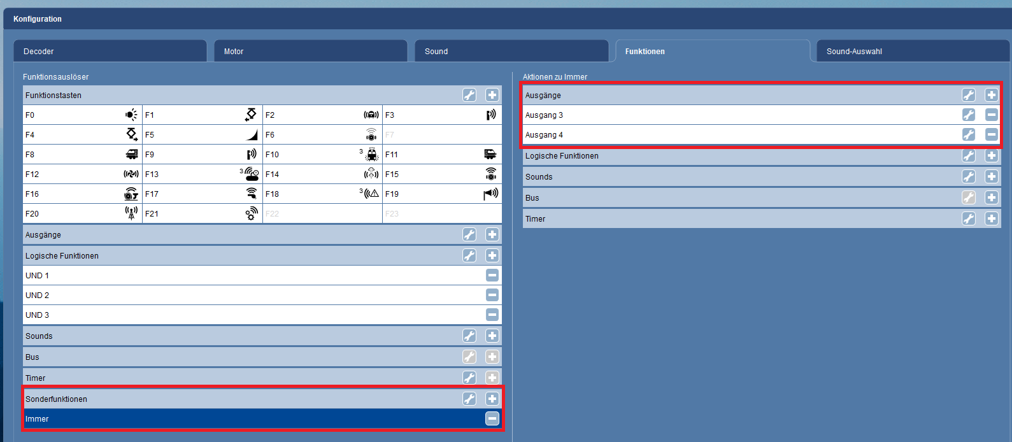

Video am Beispiel des Senator

